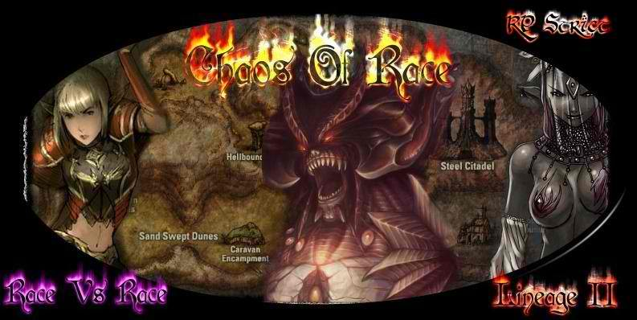

Humain

Lineage ][

Le jeu de Rôle Fantastique



Table de matière

INTRODUCTION ..................... 3

Background  ................................... 4

*Chapitre 1 les origines .................. 4*

*Chapitre II la guerre d’Aden ........ 5*

*Chapitre III conquête ................... 7*

*Chapitre IV Refus ......................... 7*

*Chapitre V Beleth ......................... 8*

*Chapitre VI Baium ....................... 8*

*Chapitre VII Raoul le roi des rois 9*

*Chapitre VIII La puissance d’Aden 11*

*Chapitre IX L’ordre du Phénix ... 12*

*Chapitre X Les Dawn .................... 13*

*Chapitre XI ivory Tower................ 14*

*Chapitre XII Nord ......................... 15*

*Apparence ..................................... 17*

*Caractère ....................................... 18*

*Mode de vie ................................... 19*

*Reproduction ................................ 20*

*Point de vue Race & Dieu ............ 21*

*Le Culte ....................................... 23*

*Les paroles d’Einhasad ................ 24*

*Les paroles de Gran Kain ............ 25*

*La Noblesse .................................. 26*

*Hiérarchie .................................... 27*

Introduction

Bonjours à tous voici tome de la race humaine de ***Chaos Of Race : Lineage ][ Le Jeux de rôle Fantastique***.

Ce tome va vous présentez la Race des Humains du Jeu de rôle Fantastique Lineage ][ (L][)

Tous ce qui sera présenté ici est inspiré du Background Officiel du jeu mais en aucun cas peut être considéré comme t’elle mis à part les passages originaux repris.

Ce livre est aussi bien adapté au jeu de rôle sur table qu’au Background Serveur.

Je vous souhaite une bonne lecture !

Ce livre à était fait Par : Gmtech Pour le Forum & serveur Privée Lineage ][ Chaos Of Race à l’adresse suivante :

www.chaosofrace.max2forum.com

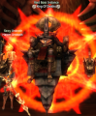 **Gmtech**

BackGround

Chapitre I : les origines.  
  
Il y a bien longtemps, en un temps avant l’histoire, il n’y avait qu’un globe sur lequel toute création était mélangée du nom de Gaia. N’ayant aucun point de comparaison, le globe était grand et petit, ténébreux et lumineux, tout et rien. Durant cent millions d’années, le globe commença à se développer et deux forces commencèrent à s’y former. Tandis qu’elles grandissaient, les forces développèrent conscience et ego et se distinguèrent en Lumière et Obscurité. L'Obscurité prit la forme d’un homme et se choisit le nom de Gran Kain. La Lumière prit la forme d’une femme et se choisit le nom d’Einhasad. Cela marqua le commencement de l’univers entier, et le début de tout ce que nous connaissons aujourd’hui.  
  
Einhasad et son époux mirent leur force en commun pour faire éclater le globe. Ce faisant, le globe fut brisé en myriade de morceaux de toutes sortes. Quelques morceaux s’élevèrent pour devenir le Ciel, d’autres tombèrent pour former la Terre. Entre Ciel et Terre il y eut l’eau, et quelques parties s’élevèrent pour former les Pays. L’esprit du globe, appelé Ether, fut également brisé lors de la rupture du globe. Ceci transforma les divers animaux et plantes en êtres vivants. Les "créatures de la genèse" furent constituées à partir de leurs esprits. Einhasad et son époux donnèrent naissance à cinq dieux. Ils furent investis de pouvoirs sur la Terre.  
  
Gran Kain était le dieu de la Destruction. Voyant le travail d'Einhasad, il devint curieux et jaloux. Il imita Einhasad et créa une forme à sa propre image. Il alla ensuite voir Shilen, leur fille plus âgée, et lui demanda d’instiller l'esprit de l'eau dans la forme. Shilen en fut très étonnée et dit "Père, pourquoi voulez-vous faire une telle chose ? Einhasad, ma mère, est responsable de la création. Ne convoitez pas ce travail qui n'est pas le vôtre. Une créature qui recevrait la vie du dieu de la Destruction n'apporterait que désastre."   
  
Mais Gran Kain ne voulait pas laisser tomber. Après moult cajoleries et persuasion, il obtint finalement le consentement de Shilen.   
  
"Très bien, je le ferai. Mais j'ai déjà donné l'esprit de l'eau à ma mère. Ainsi la seule chose que je puis vous donner sont les restes." Shilen donna l'esprit de l'eau stagnante et putréfiée à Gran Kain. Gran Kain l’accepta avec joie.  
  
Cependant, Gran Kain estimait qu'il n'était pas suffisant de ne donner qu'un seul esprit à sa créature. Il alla donc voir Paagrio, son fils plus âgé. Comme Shilen, Paagrio avertit également son père. Cependant, il ne put dire non à Gran Kain. Ainsi il donna l'esprit du feu mourant à Gran Kain.   
  
Gran Kain l’accepta avec joie.   
  
Les larmes aux yeux, Maphr tenta aussi de supplier son père, mais finit par lui donner l'esprit de la terre stérile et souillée. Sayha, à son tour, donna à son père l'esprit du vent sauvage et violent.  
  
Satisfait, Gran Kain prit tout ce qu’on lui avait donné et cria "Regardez la créature que je suis en train de faire ! Regardez ceux qui sont nés de l'esprit de l'eau, de l'esprit du feu, de l'esprit de la terre et de l'esprit du vent. Ils seront plus forts et plus sages que les géants ! Ils régneront sur le monde !"   
  
Interpellant le monde entier avec fierté, Gran Kain instilla les esprits dans les créatures créées à sa propre image. Cependant, le résultat fut terrible. Ses créatures étaient faibles, stupides, laides, et lâches. Tous les autres dieux dédaignèrent les créatures de Gran Kain. Submergé de honte, Gran Kain abandonna ses créatures et alla se cacher pour un temps. Ces créatures furent appelées les humains.  
  
Les humains ne pouvaient rien faire de bien et devinrent ainsi les esclaves des Géants, faisant toutes les sortes de tâches ingrates. La vie des humains n'était pas meilleure que celle des animaux.

Chapitre II : La Guerre d’Aden.

Les géants une fois disparu ce sont les elfs, qui gouvernèrent cela ce passa très bien durant un temps jusqu'à ce que les orcs ce rebelle et attaque, les nains refusant de les aidés, les Elfes se retrouvèrent seuls pour livrer bataille aux Orcs.   
Alors qu'ils déploraient leur destin, ils furent surpris par l'apparence d'un étranger se trouvait dans leurs rangs. L'étranger s'agenouilla devant le roi elfe qui, regardant de plus près, s'aperçut que l'étranger était un représentant Humain portant une couronne faite de trois branches.  
  
"Qu'y a-t-il chef des humbles humains?" Demanda le roi elfe, "Es-tu venu te repaître de notre malheur?"   
  
L'humain inclina la tête et dit: "Non, nous venons voir si notre piètre force peut vous être d'aucune utilité".  
  
Les elfes se réjouirent car, même si les humains étaient idiots et faibles, leur grand nombre pouvaient les aider dans leur bataille.   
  
"Cela est très louable de ta part, roi humain," acquiesça le roi elfe. "Vous avez beau être insignifiants, votre loyauté dévouée et cette volonté de sacrifier vos vies pour nous, sont admirables. Menez cette bataille à la victoire et vous gagnerez le droit de vous dresser juste en dessous des Elfes."  
  
L'humain s'inclina profondément devant le roi elfe, leva la tête et fit face à son égal elfe. "Noble roi", dit-il, "nous humains, n'avons qu'une seule requête à faire avant de nous battre pour la victoire glorieuse de votre race. Notre force est trop faible, nos dents ne peuvent même pas égratigner la peau des Orcs et nos ongles sont impuissants face à leurs muscles. Ce que nous vous demandons, c'est de nous octroyer le pouvoir de nous dresser contre eux. Enseignez-nous votre science de la magie".   
  
Cette proposition audacieuse laissa les Elfes furieux et choqués. Enseigner notre magie aux humains?? Jamais! Et ils commencèrent gestes et invocations de sorts pour transformer les humains en tas de cendres, mais Veora, leur chef, intercéda en leur faveur. Elle pensait que cette requête ne représentait pas une menace et devait être honorée. Les humains étaient bien trop faibles et il était douteux qu'ils puissent vaincre les Orcs sans cette aide. Et quand bien même ils réussiraient à apprendre la magie, leurs esprits inférieurs ne pouvaient faire des humains une menace. Elle prit donc une décision qui devait plus tard lui coûter la vie.   
  
Les humains assimilèrent très vite les méandres de la magie, apprenant beaucoup plus vite que ne l'avaient imaginé les elfes. Le corps humain, bien que moins fort que celui des Orcs, s'était renforcé au travers d'un travail constant et de combats au corps à corps. Ils étaient experts de leurs mains et habiles à manier les armes. Mais surtout, bien plus que tout le reste, le nombre d'humain était énorme et impressionnant. En très peu de temps, les humains devinrent une formidable armée.  
  
  
L'alliance Humano-Elfique prit peu à peu le dessus sur les Orcs. Alors que le cours de la bataille tournait en faveur de l'alliance, les Nains retournèrent leur veste et commencèrent à fabriquer de l'équipement de combat pour les humains. Equipés à présent avec de meilleures armures et des armes naines plus précises, les humains pouvaient vaincre l'armée orc sans même l'aide des Elfes.  
  
Les Elfes commencèrent à être inquiets, même si les victoires de l'alliance étaient de plus en plus nombreuses. Ils sentaient que les humains devenaient de plus en plus puissants et échappaient à leur contrôle. Cependant, les Elfes ne se laissèrent pas affecter par ces inquiétudes car ils ne pouvaient imaginer que la race la plus minable - ces rebus humains - puisse fomenter une révolution. De plus, la victoire sur les orcs approchant, ils n'avaient pas le temps de se préoccuper des humains. Les humains quant à eux, continuèrent à apprendre les formes supérieures de magie et finalement, la guerre se clôtura par la victoire de l'alliance Human/elfe. Les orcs furent contraints de signer un accord de paix humiliant et se retirèrent rapidement dans la sécurité de leurs repaires au Nord d'Elmore.  
  
Après cette longue bataille, les elfes étaient trop las et trop faibles pour se battre. A l'opposé, les humains, forts de leurs nouveaux pouvoirs magiques, étaient en pleine forme. Ainsi, les humains se soulevèrent contre les elfes.

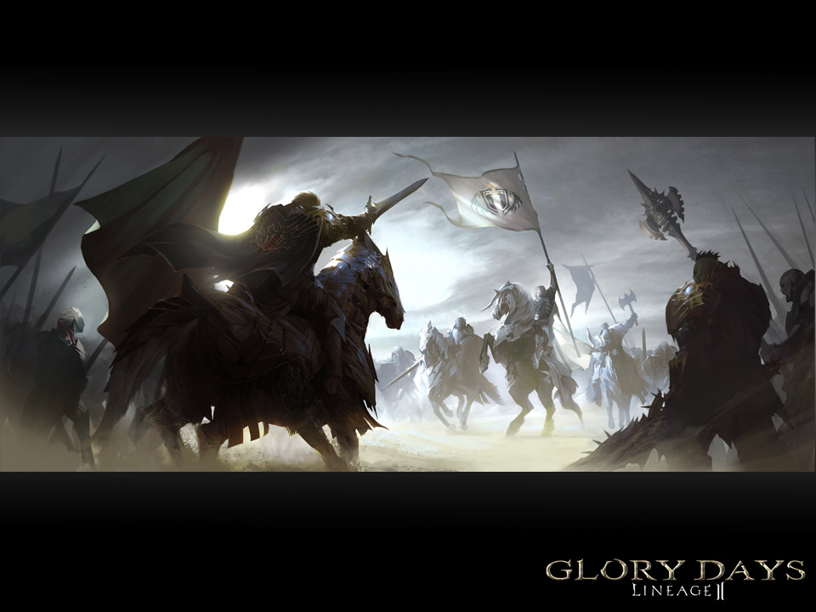

Chapitre III : Conquête

Les Elfes réalisèrent bien trop tard qu'ils avaient volé les oeufs des dragons. Une féroce bataille magique secoua à nouveau les terres. Mais les Elfes étaient trop faibles pour réprimer les humains. Les Elfes se retrouvèrent progressivement acculés jusqu'à ce qu'ils soient forcés de se retirer dans leurs forêts si sûres. De là, ils préparèrent la confrontation finale avec les humains. La magie elfe était plus forte dans ces forêts et ils cherchèrent à profiter de cet avantage pour obtenir la victoire.  
  
Les Elfes creusèrent de profonds donjons qui se remplirent très vite du bruit métallique des épées qui s'entrechoquent et de cris de guerre. Malgré cela, la victoire ultime, après 3 mois de siège, revint aux humains. Ni la fierté elfe, ni le pouvoir des forêts elfes, ni même la supériorité magique des elfes ne pouvaient venir à bout de cette marée humaine interminable. Les elfes subirent d'énormes dégâts et durent finalement s'échapper au plus profond de leurs forêts. Alors qu'ils se retiraient, ils érigèrent une barrière puissante autour des bois pour empêcher les humains ainsi que les autres races, de passer.   
  
C'est ainsi que les humains conquirent tout le pays.

Chapitre IV : Refus

Durant les longues batailles entre les Elfes et les Orcs, les Humains avaient commencé à former de petits royaumes primitifs en leur sein. Le groupe central était composé du clan Athena et d'humains doués pour la magie. Ils protégeaient leur nombre de leur pouvoir, maintenaient l'ordre par des menaces et, parfois, étaient impliqués dans de petites ou grandes batailles.  
  
L'ordre fut vite établi à partir du moment ou le chef d'Athena, Shuniman, réunit les régions en ce qui nous connaissons actuellement comme étant Aden et Elmore. Il appela son royaume Elmoreden et s'auto couronna Empereur. La couronne à trois branches qui ornait le front de ses ancêtres devint une couronne en or, scintillante de bijoux. Dans la tradition de ses disciples, il devint presque l'égal d'un dieu.   
  
L'empereur Shuniman était tracassé par la durée de vie des humains. Le fait que Gran Kain, Dieu de la mort et de la destruction, soit leur créateur avait laissé aux humains un complexe d'infériorité. De plus, les légendes selon lesquelles ils furent créés à partir des restes des autres races, étaient profondément humiliantes pour ces nouveaux conquérants. Pour leur nouveau royaume, ils avaient besoin d'un nouveau mythe, une histoire prouvant qu'ils étaient des êtres nobles.  
  
En fin de compte, au travers d'une réforme religieuse de grande envergure, Shuniman fit d'Einhasad la Déesse des humains à la place de Gran Kain. Myth et histoire furent modifiés, et les pratiquants de magie noire furent persécutés, de même que les adorateurs de Gran Kain. La réforme religieuse s'étendit de génération en génération. Tous les humains finirent par croire qu'Einhasad, la Déesse du Bien, était leur créatrice, et Gran Kain, simplement le Dieu du Mal. Lorsque Gran Kain apprit cela, il rit en guise d'acceptation.   
  
"Même s'ils ne me servent pas je ne serai pas en colère. Cependant, stupides humains...Vous pouvez tout faire pour cacher le ciel de vos mains... croyez-vous vraiment votre prise est assez grande?"

Chapitre V Beleth

Le royaume d'Elmoreden abritait la Tour d'Ivoire, une institution dans laquelle s'enseignait la magie. Les mages y travaillaient à retrouver, étudier et améliorer la magie des Géants anciens. Les prouesses magiques de ces érudits étaient grandes au point qu'à un moment de l'histoire, leur influence dans le royaume fut presque aussi forte que celle de l'empereur lui-même.  
  
  
Parmi ceux qui étudiaient à la Tour d'Ivoire, se trouvait Beleth, le plus puissant mage et le plus grand génie jamais porté sur cette terre. Obsédé par la magie des Géants, il parvint à acquérir presque l'ensemble de leurs pouvoirs. Mais le pouvoir des géants était un pouvoir maudit, impropre aux humains, si bien qu'une fois atteint, l'ambition et la soif de contrôle ne firent que grandir. Alarmés, le royaume et les mages de la Tour d'Ivoire combinèrent leurs forces pour se débarrasser de Beleth. Mais ce dernier maîtrisait une force et une puissance extrême dans le domaine des arts noirs.  
  
  
Finalement, les magiciens de la tour d'ivoire utilisèrent les arts interdits de la magie noire pour parvenir à éliminer juste assez de la puissance de Beleth pour parvenir à le piéger et l'enfermer dans un des donjons sous-terrains de la Tour. Mais malgré tous les chevaliers et magiciens gardant la prison, Beleth réussit à briser le scellé et à s'échapper. Il fuit vers Hellbound Island pour récupérer de sa force et poursuivre ses ambitions de conquête.   
  
  
La magie noire, utilisée pour piéger Beleth eut une autre conséquence durable. Les régions du sud, connues sous le nom de Gludio furent touchées par la magie noire, et beaucoup d'humains périrent lorsque le sort fut jeté. Le royaume imputa la faute à Beleth et répandit l'idée que Beleth était le mal parmi les hommes.

Chapitre VI : Baium

L'age d'or d'Elmoreden arriva à peu près 1000 ans après son établissement, durant le règne de l'Empereur Baium. Pourvu d'un grand charisme et de qualités de leader, Baium créa l'armée la plus puissante de l'histoire du royaume. L'armée accula les orcs qui avaient une influence considérable du nord d'Elmore jusque dans les bois sombres que l'ont connaîtra plus tard sous le nom de Royaume Orc. De plus, l'armée de Baium mena diverses attaques sur le royaume de Perios pour finalement occuper le sud de Gracia.  
  
Dans les dernières années de sa vie, Baium perdit son intérêt pour les conquêtes et usa des forces de son Royaume pour commencer la construction d'une tour s'élevant dans les nuages.  
  
"Mon nom a inspiré la peur aux quatre coins du continent. Des dizaines de milliers de vies peuvent être sauvées ou perdues par un simple geste de ma main. Mon pouvoir est absolu. Savoir que je ne peux avoir ce pouvoir que pour quelques décennies, je ne peux le supporter! J'obtiendrai la vie éternelle des dieux et gouvernerai mon royaume pour toujours!"  
  
La construction de la superbe tour de Baium prit 30 années. Il voulait utiliser la tour pour grimper jusqu'à la résidence des dieux et obtenir le secret de la vie éternelle. Lorsqu'il escalada la tour, les dieux refusèrent ses intentions et lui donnèrent la réponse suivante:  
  
"Enfant des bas humains et humble humain toi-même: Tu oses souiller notre demeure pour ta propre vie éternelle? N'avez-vous tiré aucunes leçons des Géants? Très bien, si c'est la vie éternelle que tu désires, nous allons accéder à ta requête. Mais tu ne quitteras plus jamais cette tour."  
  
Ayant attiré la fureur des dieux sur lui, Baium se retrouva prisonnier au sommet de sa tour pour l'éternité. Après la disparition soudaine de l'empereur, une compétition féroce éclata au sein des membres de la famille royale, chacun ayant des vues sur l'accès au trône. De nombreux aristocrates saisirent aussi cette opportunité pour mettre avant leur prétention au trône, plongeant le royaume d'Elmoreden dans un conflit interne. La construction de la tour ayant nécessité beaucoup de dépenses et de travailleurs, le royaume était déjà affaibli. Conflit et médisance à propos du trône vacant donnèrent le coup final. Le royaume flamboyant d'Elmoreden, celui qui fut le plus puissant sur le continent pendant plus de 1000 ans, entama un rapide déclin. Ce fut la pagaille dans le royaume pendant plus de 20 ans.

Chapitre VII : Raoul Le Roi des Rois

Les nombreuses guerres s'étalèrent durant plusieurs générations et, seul en dehors de ce chaos, Gracia fut le premier à construire les bases d'une union. Un homme appelé Paris, par une force incroyable et des prouesses militaires, apporta la gloire à son peuple en gagnant de nombreuses batailles et autres revendications de territoires au nom de Beheim.  
  
Paris atteignit le statut de légende lorsque lui et son armée repoussèrent les brutes montagnardes de Quaser. Dans une attaque désespérée contre Tor, le guerrier le plus puissant de Quaser, Paris lui infligea un coup fatal. N'ayant jamais perdu de combat auparavant, la légende raconte que Tor, blessé, proféra: "Es-tu vraiment Humain? Une telle force, une telle vitesse!". Debout devant son adversaire, Paris parcouru des yeux le champ de bataille et répondit: "Je désire tellement unifier ces terres... Brave guerrier du Nord, accorde-moi ta loyauté, et ensemble, nous conquerrons tous ceux qui s'opposeront à nous."  
  
Ainsi Paris mena les Chevaliers du Faucon Blanc, les Chevaliers des vents et depuis, les nouveaux allies montagnards à travers les terres de Gracia et remporta de nombreuses victoires militaires. Les terres de Beheim étendirent leurs frontières jusqu'à 5 fois les tailles originelles et quant à Paris, il organisa un soulèvement contre la royauté et monta sur le trône.  
  
Pendant ce temps, les terres du sud bouillaient d'activité et plusieurs s'inquiétaient des nouvelles de Gracia et Elmore. Un chef charismatique nommé Raoul émergea et mena sa propre campagne pour réunir une puissance personnelle sous sa bannière. Orateur fougueux, Raoul défit ceux qui s'opposaient à lui, non avec des armes mais avec des mots. Un de ses discours se déroulait habituellement de cette façon:  
  
"Seigneurs de ces terres! Ne voyez-vous pas ce qui se passe au-delà de nos frontières? De redoutables ennemis marchent sur nous pendant que nous parlons! Le Royaume d'Elmore recherche depuis longtemps nos richesses et nos terres et n'attend que le bon moment pour frapper. Si la région de Gracia outre-mer décidait aussi de bouger, nous serions dépassés. Il n'y a aucune autre option que celle de joindre nos armées sous un seul et même drapeau, et de nous préparer à la guerre."  
  
Raoul joua de persuasion pour lier ensemble les terres du sud. Mais la menace perceptible du Royaume d'Elmore n'était pas aussi grande qu'elle en avait l'air. Il était bien trop occupé avec les soulèvements orcs pour porter attention à Aden.  
  
Contrairement à Paris, Raoul mena une campagne sans verser de sang et progressa facilement vers l'ouest pour finalement conquérir Giran et Dion.  
  
C'est à Oren que Raoul rencontra sa première résistance. Oren se déclarait maître des terres du Sud et n'acceptaient pas d'autres leaders que les leurs. Finalement, les deux royaumes en vinrent quand même aux armes, mais Aden manœuvra une victoire remarquable. Le Royaume de Gludio, témoin de la puissance de l'armée d'Aden, choisit de s'allier volontairement à Aden, complétant ainsi l'unification d'Aden. Par la suite, Raoul fut connu sous le nom de Roi Unificateur.

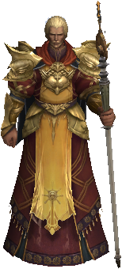

Raoul Roi des rois

Chapitre VIII : La Puissance D’Aden

Paris sentit que l'opportunité de conquérir Aden s'évanouissait. Ignorant le conseil de tous, même celui de son bras droit Dillios, Paris lança une attaque massive contre Aden, par mer et par terre.  
  
Le résultat fut désastreux.  
  
Asteir, le roi évincé d'Elmore, avait joint ses forces à celles d'Aden, pourtant ennemi de longue date de son père.  
  
"N'as-tu point honte? Tu devrais mourir sous ta propre épée pour oser te tenir aux côtés de l'ennemi juré de ton père!" Cria Paris en colère.  
  
Asteir balaya l'argument et répondit: "Raoul peut unifier notre monde et m'apporter gloire et richesse, c’est toi ma proie principale"  
  
La bataille de Kiran fut le tournant de la guerre, et les troupes Graciennes, battues et démoralisées, se retirèrent au fond leurs terres. L'invasion ratée d'Aden laissa une blessure béante dans l'ego de Paris, car il n'avait jamais connu la défaite. En fin de compte, Paris tomba malade et mourut peu de temps après.  
  
  
C'est ainsi que Raoul est devenu Empereur, tous royaume humain était sous sont contrôle.

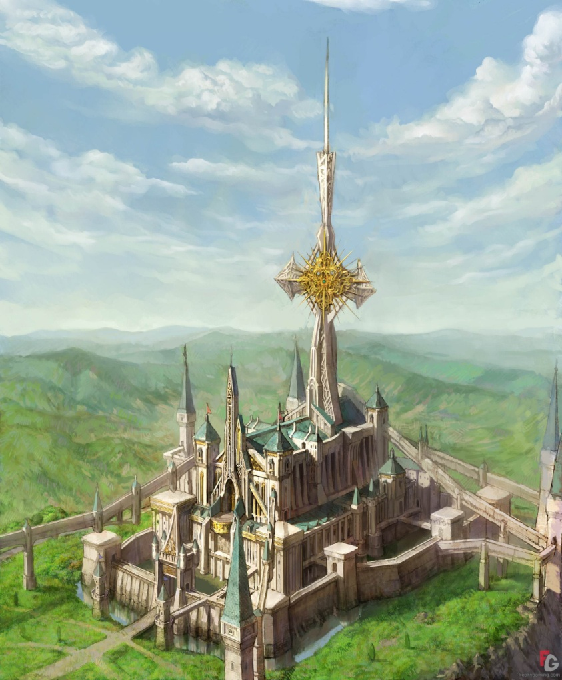

Chapitre IX : L’ordre du phénix

La paix régna durant un temps, mais la paix n’est jamais de longue durée, des rumeurs à propos du retour de Shilen ainsi que les échos de nombreux complot proliféré par les mages de Gran Kain ce faisait entendre dans toute la cours, bien que l’empereur ne fut en rien inquiet de ses bruits, il reste un homme prudent, c’est pourquoi il convoqua un de ses nombreux généraux, Celui qu’il convoqua étant un fervent adepte de Einhasad, bien que chevalier même le pape l’avais reconnu comme un membres à part entière du clergé.

Jester d’albion entra dans le château d’Aden des gardes par centaine protéger chaque salle ou celui-ci ce rendait, mais c’est dans la salle du trône immense et imposante qu’il en trouva des le plus,il s’approcha de l’empereur pausa un genoux à terre et le salua.

"Avé Roi des Rois, Moi Jester d’Albion je vous salue bien bas" Raoul répondit "Relève toi Général, j’ai à te parler" à ses mots jester ce releva Raoul repris Tu à surement entendu parler des rumeurs actuel concernant Shilen, j’ai besoin d’envoyez en quête de nombreux chevalier pour empêcher que cette atrocité n’arrive. Je te nome Chef de l’ordre du Phénix, tu auras les pleins pouvoir pour accomplir ton devoir, ta mission est simple ; tu dois trouver le moyen de rendre ses pouvoirs à Einhasad et bien entendu empêcher le retour de Shilen dans notre monde." Jester répondit : "Bien je le ferais je vais de ce pas au clergé pour obtenir le plus d’information possible.il salua raoul et s’en alla

|  |  |
| --- | --- |
| H:\Serveur Lineage ][\Livre JDR LII\Lineage][_Map_&_Pnj\Images\Bestiaire\Humain\Sigel.png | L’ordre à donc à sa tête l’un des généraux de Raoul du nom de Jester D’albion, Ce soldat à passer de nombreuse année sur le champ de bataille à tuer d’autre soldat humain, il est connu pour sa grande bonté, des rumeurs dise à sont sujets qu’il recevra des directives directement d’Anakim elle-même.    Le nombre total des soldats de l’ordre sont inconnu ont sait juste qu’ils sont très nombreux, ils sont principalement composé de Chevalier fidèle à Einhasad (Paladin/ Phoenix Knight) ont retrouve quelque prêtre du clergé qui les aides dans leurs durent labeurs.  Il arrive parfois que les membres du Phénix s’occupent de pourchasser les hérétiques fidèles à Gran Kain, mais cella reste assez rare.  A gauche la photo de Jester d’Albion |

Chapitre X : Les Dawn

|  |  |
| --- | --- |
| H:\Serveur Lineage ][\Livre JDR LII\Lineage][_Map_&_Pnj\Images\Bestiaire\Humain\Saulagien.png | Les dawn sont un groupe de croyant très puissant bien qu’il fasse parti du clergé, ils sont à mettre à part, car il possède leurs propres hiérarchie et force militaire, personne n’est capable de dire quand ils ont vu le jours , tous ce que l’ont sait c’est qu’il sont nombreux, que beaucoup de mage font parti de leurs groupe et qu’il chasse eux aussi les hérétiques, mais ils en ont fait leurs mission principal, il ne s’occupe pas de Einhasad il laisse cette mission à l’ordre du phénix.  Tous comme l’ordre, il peuvent jugé un hérétique sans aucun autre jugement que le leurs, il n’est pas rare de voir des familles entière passer au bucher à cause de l’action de l’un des leurs même si bien souvent la personne en question avais quelque soucis financier avec eux. |

**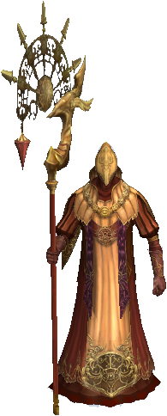**

Un Haut prêtre Dawn

Chapitre XI : Ivory Tower

Ivory tower est actuellement sous le contrôle de magicien de grande puissance, ont y retrouve de nombreux grimoire, livre et autre savoir, bien que ses magiciens soit considéré comme citoyen d’Aden, il vive reclus dans leurs tour, ils ont établi un commerce en échange du savoir, qui est d’ailleurs sous bonne garde une armée personnel garde la puissante tour sont influence s’étant même sur des terres reculés d’Aden, il n’est pas rare de voir de grande personnalité en ses lieux bien souvent se sont les hommes et les femmes les plus riches de toute la terre d’Aden.

Ivory tower quand à elle à une autre mission en plus de garder le savoir, elle doit retrouver Beleth est mettre un terme à ses manigances envers les peuples du monde libre. C’est pourquoi ont peut croiser les soldats de la tour n’ importe où sur les terres d’Aden.

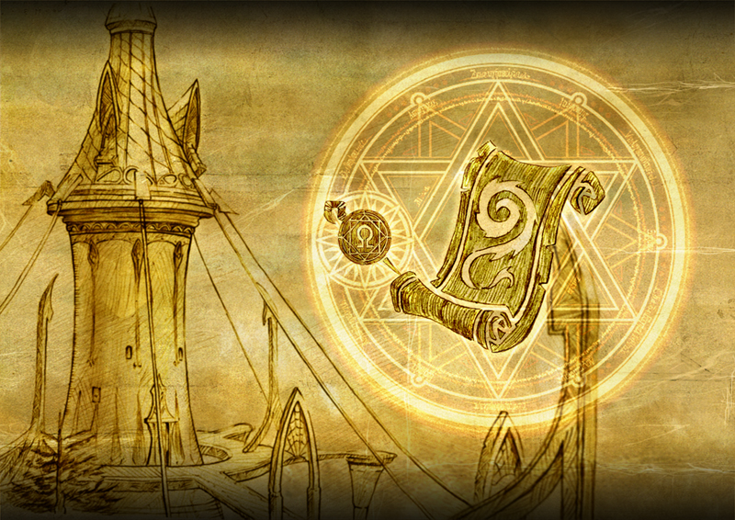

Chapitre XII : Nord

La nouvelle de l’attaque du nord par les Orcs suivi rapidement par les elfs noir ne mis pas longtemps à revenir jusqu'à Aden, quand l’empereur appris ce qu’il ce passer il fit demander ses généraux.

|  |  |
| --- | --- |
| H:\Serveur Lineage ][\Livre JDR LII\Lineage][_Map_&_Pnj\Images\Bestiaire\Humain\Michael.png | Michael Grand général d’armée d’Aden, il contrôle la garde Royal, il à fait ses preuves durant la guerre, à l’origine il n’était qu’un simple soldat de bas rangs mais ses exploits au combat lui ont fait atteindre le statue de noble ainsi que la position de général, Cela est très mal perçu par les membres de la noblesse qui n’éprouve aucun respect pour un membre née du bas. Michael se fou complètement de ce que l’ont peu pensé il est prêt à défendre son titre et son honneur en ce battant. |

|  |  |
| --- | --- |
| *H:\Serveur Lineage ][\Livre JDR LII\Lineage][_Map_&_Pnj\Images\Bestiaire\Humain\Siruis.png* | *Sirius dit le chevalier d’or. Siruis est née noble et doit sont statue à son immense richesse, ont dit que avec sa fortune il pourrait racheter 5 fois le château d’Aden.*  *Bien qu’il soit général de l’armée de Raoul il ne commande pas réellement les forces de celui-ci car il possède sa propre armée privée une force non négligeable de 150 000 soldats.*  *Il est dit que Raoul l’a fait général de son armée afin de s’assurée de sa fidélité, celui-ci pourrais bien lui causer des soucies en effet si l’envi lui prenne de ce retourné contre l’empereur. Il est plus facile de surveiller ses alliées que ses ennemis.*  *Fils uniques il n’est pas mariée mais aurais adopté un fils afin d’avoir un successeur cette enfant est cacher au reste du monde afin que sa protection soit assurée.* |

Raoul prit la parole, "Jester sera le seul de manquant à mon appel, si je vous es fait venir ici aussi rapidement c’est pour vous faire part des nouvelles du nord vous avez du en entendre parler je suppose, Les orcs ont attaqué les rebelles du nord et ont pris la ville de Schuttgart, Rune aurait envoyez des renforts et des elfs à la peau sombre aurait alors pris d’asseaux la ville elle aussi tombée aux mains de l’envahisseur. J’aimerai avoir vos avis." Michael pris la parole le premier. "Nous devrions envoyez l’armée et mettre un terme au conflit immédiatement afin d’assurée que ses attaques n’ameute pas encore plus d’ennemis contre nous." Daruis prit la parole à son tour. "Avec tous le respect que je vous dois Michael, vous n’avez pas ça dans le sang vous êtes un jeune sot, nous ne devons en aucun cas intervenir maintenant se serait une idiotie qui ne serait pas à notre avantage, les terres du nord sont sous le contrôle de peuple barbare qui ne paye pas l’import à Aden, ils ne sont même pas nos alliés , si les Orcs, ses elfs à la peau sombre et les hommes du nord s’entretue ce n’est que à notre avantage attendons qu’il s’affaiblisse mutuellement avant de lancer une attaque, en attendant nous devrions envoyez des hommes au frontière afin d’assurée la protection de nos terre."

Raoul prit quelque seconde de réflexion puis il ordonna. "Que 300 000 homme soit envoyez en renfort au frontière il ne faut laissez aucune chance à nos ennemis d’attaquer nos territoires, par contre j’approuve la vision de Daruis, ses terres n’ont jamais rien apporter de bon à notre peuple n’intervenons pas nous aurons bientôt droit à de nouveau territoire facile a conquérir.

C’est ainsi que les frontière du nord furent renforcé mais que aucune action d’Aden ne fut entrepris dans les conflits actuel opposant les orcs, les Elfs noir et les barbares du nord. Combien de temps Aden restera t’il neutre dans le conflit cella seul Raoul le sait.

Apparence

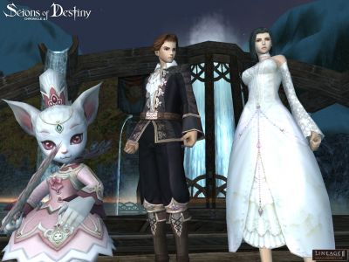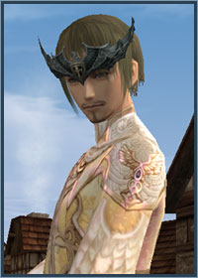

*L’apparence des humains peut varier du tous au tous, petit, grand, maigre, gros, poilue imberbe c’est la race qui à le plus de différence en son sein même aucun humain ne se ressemble et pourtant ont peut trouver facilement plusieurs jumeaux. En général leurs taille varie de 1m40 à 2m. Les cheveux sont en général de couleur Brun, blond ou noir. Au niveau vestimentaire cela dépend en général de la classe social les riches et les nobles étant très bien habillée, le peuple lui aillant des habits assez rustre, il est donc facile de reconnaitre à quelle catégorie appartiens un humain, ils aiment s’orné d’or et de joyaux de toute sorte, leurs habits vont de goue raffinée à totalement délabré. Ils prennent plus ou moins soin d’eux encore une fois en fonction de la classe sociale un paysan ne sentira aucune gène à être totalement crasseux alors qu’un noble trouvera sa totalement incorrecte et ne manquera aucune occasion pour prendre un bain. Au niveau de leurs forces ils n’échappe pas à la règles, Faible, fort , musclé ou pas du tous, la force va en général avec le métier pratiquer et l’entrainement, ont rencontre aussi de nombreux magicien qui en général ne parie pas sur leurs musculature.*

*Un humain est considéré comme un enfant jusqu’à 12 ans après il est considéré comme un adolescent c’est à 16 ans que l’ont considèrent qu’il à atteint l’âge Adulte. Leurs espérance de vie ne dépasse que rarement les 80 ans, bien qu’on puisse voir des humains allant jusqu’à plus de cents ans. Il est assez facile d’estimé l’âge d’un humain celui-ci évoluant d’apparence au fil du temps. Finissant souvent avec des cheveux blancs voir sans cheveux et de nombreuses rides.*

Caractère

De part leur grand nombre, les humains ont une mentalité changeante comme la météo aux quatre coins du continent.  Certains sont fiers et ne désirent que le pouvoir. D'autres, plus simples, ne demandent que la paix en vivant de leurs récoltes. Certains encore ne jurent que sur l'argent et n'hésitent pas à recourir à la fourberie pour arriver à leurs fins.  Quoiqu'il en soit, ils vivent tous de la même manière, c'est à dire avec un ou des chefs dirigeants, qu'ils fassent partie d'une religion ou non, des sous-chefs, et tout le reste.  Les humains ont un avantage non négligeable sur les autres races, et ils le savent, c'est leur rapidité à se reproduire. C'est cela qui leur a permis de gagner des batailles, et en sont fiers. Or, leur nombre qui ne cesse de croître les incommodes eux-mêmes. Ainsi, il n'est pas rare de voir cette race se quereller, pouvant aller jusqu'à la guerre.   
Ce n'est pas une race unie, ou alors uniquement dans une religion ou une bourgade. Mais les humains ont évolué trop vite dans des endroits trop éloignés et pendant trop longtemps pour qu'ils gardent tous la même façon de penser et la même façon de vivre.   
La seule chose bien distincte chez eux est leurs cultes. En effet, les humains ne négligent pas les dieux, et la majeure partie d'entre eux prient Einhasad. Les rares qui ont voués leur culte à Gran Kain se cachent, ne voulant pas être exterminés. C'est là peut-être le seul détail qui unit cette grande race.

Mode de Vie

Le mode de vie des humains change selon leurs cultes ou la région dans la quelle ils vivent. Il est donc difficile de placer une ligne de conduite pour eux.   
La seule qui peut véritablement être définie et celle de leurs cultes.  
En effet, les humains croient majoritairement en Einhasad. Son culte est partout ou les humains se trouvent.  
  
Même s'ils ont beaucoup de différents et qu'ils se querellent bien souvent, les humains peuvent aussi être soudés et unis. Ils aiment particulièrement festoyer, et certains le font presque tous les jours sans aucune raison précise autre que celle de la fin de la journée.   
Contrairement aux autres races qui restent fiers sur leur manière de se tenir en public, les humains sont plus ouverts d'esprits voir même dévergondés. La honte ne les tue pas, comme ils aiment dire. L'important, c'est de s'amuser, car les temps pour eux sont bien souvent sombres.  
  
Pour les Einhasadiens, la mort est une chose extrêmement respectée et honorée. Ils donnent la mort aux hérétiques et bandits la plupart du temps par le feu, la noyade, ou la pendaison. Ils estiment qu'une âme, pour être en paix, doit être enterrée. Une fois en terre, le corps revient à Maphr, et l'âme peut se libérer en étant guidée par la Lumière d'Einhasad. Si le corps n'est pas en terre, le corps ne peut se consumer et l'âme ne trouve pas de paix et est condamnée aux tourments du royaume de Shilen. Un croyant d'Einhasad restera donc dans la ligne de conduite des dogmes également par peur de la mort et de ne pas rejoindre la Sainte Lumière une fois passé de l'autre côté.

La monture de prédilection des humains est le cheval.

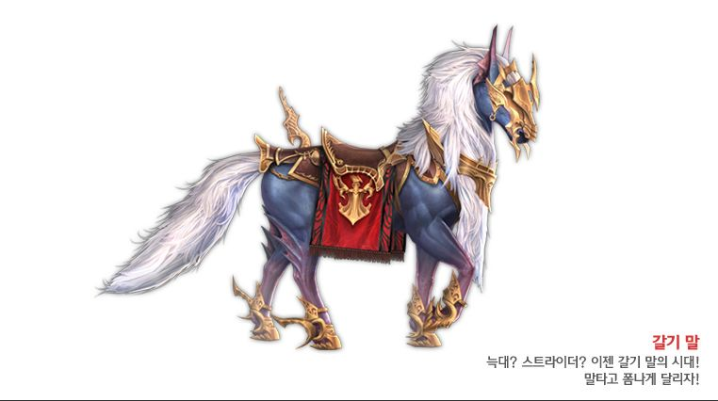

Reproduction

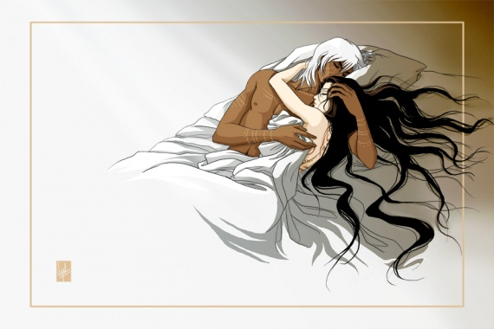

Les humains tienne une grande importance au Mariage et à l’engagement, pour eux ont ne doit s’offrir que à une seule personne et ainsi fondée une famille, c’est en s’unissant devant Einhasad que la reproduction deviens alors toléré il est très mal vue qu’une femme ou un homme ne soit pas vierge lors de son mariage bien que pour ce dernier ont ne puisse réellement vérifier. Un couple peu avoir facilement entre 1 à 5 enfants les familles nombreuse sont très courante les enfants uniques sont très rare.

Ils sont très ouvert d’esprit et prêt à ce mélanger à d’autre race, il n’y a aucun taboue à ce mélangé par contre l’homosexualité bien quelle face partie de leurs vie, n’est pas reconnu officiellement par l’église et donc ceux la pratiquant évite de le faire ouvertement en publique.

Les hommes n’ont pas plusieurs femme et inversement, les harems sont choses très rare du moins pour les croyant Einhasadien , pour Gran Kain c’est tous autre chose.

L’infidélité est traité comme une hérésie, la personne coupable peut être attaché à un poteau et subir des lancés de cailloux allant parfois jusqu’à la mort.

Point de vue sur les autres Dieux et Relation avec les autres races

Shilen Déesse de la mort elle est crains et respecté, bien que sont retour ne soit pas souhaité.

Gran Kain (Einhasadien) Dieu du chaos et du mal ses fidèles doivent être purifiés par le feu ses statues et offrande brulé rien ne doit rester.

Gran Kain (Kainist) Gran dieu de la création et du chaos, il est respecté comme le père créateur, de nombreuse offrande lui sont offerte.

Einhasad (Einhasadien) Grande créatrice Einhasad est respecté partout dans le monde d’Aden, des offrandes sont pausé sur son autel

Einhasad (Kainist) les Kainist savent très bien quelle n’est pour rien en leurs création et ne vous aucun respect particulier à celle-ci au contraire une haine profonde basé sur les mensonges des Einhasadien leurs font bien souvent maugrée et blasphémée sur la déesse.

Pa'agrio est le frère de leur déesse. Ils en sont indifférents.

Maphr est la sœur de leur déesse. Ils la respectent dans le sens où elle offre aux nains la possibilité de les rendre plus fort grâce aux armes et plus résistants grâce aux armures qu'ils confectionnent.

Eva est la plus jeune sœur de leur déesse. Elle est celle qui a remplacé Shilen dans sa fonction, les pécheurs et les capitaines de navire lui fond des offrandes avant de partir en mer.

Les Humains ce voie comme la meilleur de toute les races celons eux les dieux les ont faits à leurs images, ils peuvent éprouvé du respect pour les autres, mais reste bien souvent imbus de leurs personne.

Elfes :  
Ce sont eux les imbéciles qui leurs ont appris la magie, ils sont fascinée par leurs grâce et leurs grande beauté, bien souvent jaloux de leurs longévité, une légère haine ce fait ressentir de part leurs querelle passée.

Humains (Einhasadiens) :  
le culte de Einhasade est respecté partout dans le monde, même si celons les régions d’autre dieux sont eux aussi privilégier

Humains (Kainistes) :  
Les humains fidèle à grand kain sont une plait pour la race humain révélant les origines honteuse de leurs races ils sont souvent chasser et exterminée des que possible la pratique de la nécromancie ne ce fait pas en publique.

Kamaels :  
Raoul à signé une alliance avec eux, les humains sont fasciné par cette race qui leurs est totalement inconnu mais les exploits que ceux-ci ont réalisé à Dion ont participé à la création d’une légende qui leurs à permis d’évité les craintes de l’inconnu.

Nains :  
Les nains sont la source principale d’équipement et de construction des villes, les humains leurs voue un profond respect, ils est très rare d’entendre des incultes à leurs égard.

Orcs :  
Grand ennemis de toujours les humains craigne la force des orcs et leurs nombres, bien que plus nombreux que ses derniers il reste une menace qui doit être surveiller en permanence.

Sombres :  
Les Elfs noirs sont une race peu connu des humains ils sont souvent considéré comme des Elfs normaux, les guerre interne des elfs noirs les cloitres bien souvent chez eux, mais les rumeurs d’elf à la peau sombre attaquant le nord à fait grandir une grande méfiance envers la race mais beaucoup d’imbécile sont fasciné et prêt à coucher avec cette race sans savoir les risques qu’il prennent.

Le Culte

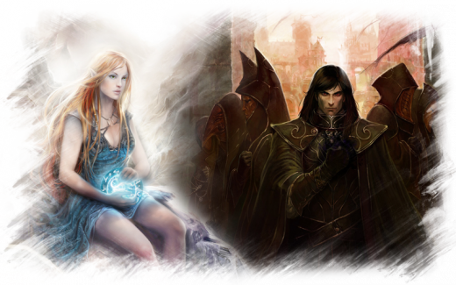

Les Humains vouent deux cultes bien distincts, le premier est celui des Einhasadiens.

Einhasad dans sa grande bonté à voulu créer une race à sont image, pour cela elle prit le meilleurs de chaque éléments, Eau, Terre, Feu, Vent et bien entendu la lumière divine servirent à la création de la race humaine. C’est ainsi que n’acquis les deux premiers humain, Aden et Eve. De leurs unions ils peuplaient la terre, les dieux en l’honneur d’Aden donnée son nom au continent. La grande force des humains étaient la divine magie que Einhasad leurs à offert, capable de tous contrôler, les Elfs et les orcs voulurent défier l’humanité, une grande guerre eu lieu, mais c’est avec force et courage que le peuple humain vaincu ses ennemis, depuis ce jours la race humain ce tien au dessus des autres, Einhasad montre la voie au monde dans sa grande bonté, elle a destinée les humains a régnée sur la terre, c’est dans cette optique que l’homme avance en tant que maitre incontesté d’Aden. Ils est aussi dit que Einhasad à béni l’empereur Raoul afin de ralliée tous les hommes entre eux.

Nous retrouvons aussi le culte de Gran Kain, reconnaissant leurs origines, ils n’ont aucune honte d’être créer à la base des restes de chaque divinité et bien entendu avec l’aide de la magie noir de Gran Kain, l’obscurité et leurs élément de prédilection, Gran Kain est d’humeur changeante tous comme le sont les humains c’est bien la preuves qu’il sont ses enfants dieu du chaos il règnes sur les lieu sombres, bien que tous le monde pense le contraire les Dawns sont ses plus fidèles serviteurs les hérétiques brulée pour l’exemple ne sont que quelque sacrifice, afin d’assurée que le culte de Gran Kain ne s’éteigne jamais.

Les Paroles D’Einhasad

# Tu combattras les ténèbres et assura la lumière sur le monde.

# Déesse de la création je suis ta créatrice tous ceux qui dise le contraire doivent périr dans la lumière du feu purificateur.

# Tu ne trahiras pas, ni ta famille, ni tes amis, ni celui à qui tu dois le respect.

# Tu purifieras le mal de ma sainte lumière.

# Ta bouche méprisera le mensonge.

# Tous hommes est libre de ses propres choix, mais tu te préserveras du mal.

# Tes enfants doivent être baignée dans ma lumières, respecte la famille d’autrui toute trahison te fermera les portes du paradis.

# http://l2elixir.free.fr/bg_images/einhasadgludio.jpg

Les Paroles de Gran Kain

# Tu défendras tes frères et sœur contre l’oppression de la lumière

# Tu useras de ruse afin de suivre mon culte et pervertir la lumière.

# Tu ne trompera pas par plaisir tu ne tueras pas par plaisir tu agiras au nom de Gran Kain.

# Le plaisir de la chair est un acte naturel, mais ne commet pas l’erreur d’avoir du plaisir avec un infidèle.

# Ne mets jamais en danger tes frères et sœur, mais ramène à l’obscurité le plus de fidèle possible.

# Le chaos est mon règnes, toute occasion ou celui-ci pourra être créé sera en mon honneur

# Ne soit jamais tromper par le mensonge je suis ton créateur !

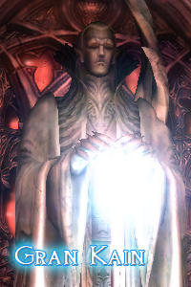

La Noblesse

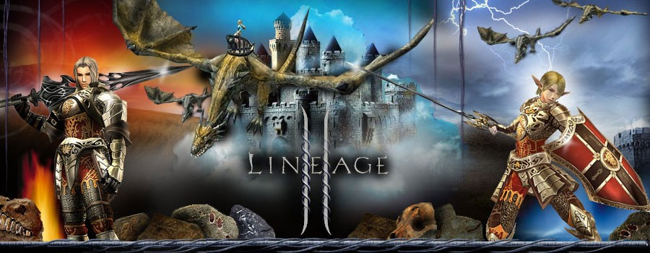

Les nobles occupent les plus hautes charges, cependant, leur situation matérielle est très variable. Certains sont très riches, et d'autres très pauvres. Les nobles tirent leurs ressources de l'exploitation de leurs terres, ou bien perçoivent une forme de revenu.  
Les autres ressources des nobles sont les pensions, les traitements, ou la gratification exceptionnelle du Roi. Les nobles peuvent également pratiquer certaines activités industrielles (métallurgie, verrerie..). Leurs noms de famille sont en général composés d'un ''de''. Comme ''De Felenn''.

Noble est un titre en général liée à une famille bien que certaine personne peuvent acquérir le titre de noblesse, bien souvent c’est par l’argent, ou les haut fait que le titre de noblesse s’acquérir, mais dans tous les cas l’empereur et le pape devront donnée leurs accords.

Les avantages de la noblesse sont des hautes fonctions, la possibilité de ne pas payez d’impots mais en échange de fournir une force armée pour protégée le territoire contre toutes invasions. Les nobles porte souvent une marque pour ce représenté ou un blason.

Hiérarchie

Information : Les Humains n'ont pas de titre en fonction de leur classe, mais en fonction de leurs sang, ou de leurs Croyance religieuse, voir de leur Rang, il est rare pour une homme née paysan de réussir à devenir Ecuyer ou Chevalier.  
  
  
Sang Royal : 

**Empereur** : Roi des rois ils possèdent le pouvoir absolue, et gouverne tous Aden.

**Roi** : Noble chargé d'administrer un royaume.  
  
**Reine** : L’épouse d’un roi. Cette reine ne possède pas de pouvoir légal, seulement le titre  
  
**Prince** : Titre donné à un noble de sang royal. Administre une principauté, si il est indépendant de tout royaume

La Noblesse :   
  
**Duc** : Chef militaire et administrateur important du royaume. Titre donné ensuite aux Comtes et Marquis les plus importants. Administre un duché.  
  
**Marquis** : Officier militaire chargé de la défense des provinces frontières (marches ou marquisat)  
  
**Comte** : Fonctionnaire royal chargé de l'administration d'un province. Administre un comté.  
  
**Vicomte** : Remplace le Comte dans les villes secondaires.  
  
**Vidame** : le seigneur chargé de la défense des biens d'un évêché ou d'une abbaye. Fonctionnaire royal chargé de percevoir les amendes.  
  
**Baron** : fonctionnaire royal chargé de percevoir les amendes.  
  
**Banneret** : Chevalier suffisamment riche pour posséder un bannière (c'est-à-dire grouper sous son autorité plusieurs chevaliers)  
  
**Chevalier** : Noble d'ancienne souche possédant une charge et une fonction importante. Touts les cadets de bonnes familles devenaient chevaliers.

**Ecuyer ou damoiseau** : noble d'ancienne souche ou d'anoblissement récent ou en cours. L'écuyer seconde un chevalier, il lui sert en quelques sortes de valet. C'est le stade précédent l'adoubement.  
  
**pages** : aspirants écuyers, jeune noble placé au service d’un seigneur.  
  
  
  
  
Religieux :   
  
  
**le Pape** : Le Pape n'est pas un souverain absolu. Le ministère du Pape est la garantie de l'obéissance envers le Christ et envers Sa Parole. Il ne doit pas proclamer ses propres idées, mais se soumettre constamment, ainsi que l'Eglise, à l'obéissance envers la Parole de Dieu, face à toutes les tentatives d'adaptation et d'appauvrissement, ainsi que face à tout opportunisme. Il est à niveau égal avec l’empereur.   
  
**Grand Évêque** : chef des apôtres.  
  
**Épiscopat** : responsable d'une paroisse C'est le territoire placé sous la responsabilité d'un même siège épiscopal  
  
**Évêques** : enseigner la foi authentique, de garantir les conditions du culte rendu à Dieu et de servir l’unité de l’Église  
  
**Prêtres** : Clerc qui a reçu le sacrement de l'ordre.  
  
**Diacres** : un homme ayant reçu le premier degré du sacrement de l'ordre  
  
**Apprentis** : Il apprend la religion auprès d'un prêtre

Grade Militaire :   
  
  
  
**Capitaine** : le chef à la tête d'une compagnie  
  
**sergent d’armes** : les sergents d’armes sont des soldats permanents, qui ne sont au départ que des forces d’appoint en campagne. Ils sont au service de simples chevaliers, ou de villes, d'évêques, d'abbayes ou même de corporations. Au combat, ils pouvaient être engagés en bataillons complets, et chargés de soutenir, voire de remplacer, les chevaliers, ou parfois être chargés de diriger individuellement des groupes de guerriers moins expérimentés.  
  
**Lancier** : C'est un soldat armé d'une lance et d'une dague  
  
**Archer** : Soldat armée d'arc mis à l'arrière protéger par les lanciers.   
  
**Hommes montés** : Soldat sur une monture envoyez pour attaquer l'arrière garde ou les premières lignes.  
  
**Soldat** : Homme d'arme engagé dans une armée.  
  
**Milicien** : Soldat du peuple, qui prend les armes pour une cause ou pour son seigneur, la plupart des Miliciens s'occupe surtout de la protection de leur ville.  
  
  
  
Peuple :   
  
  
Le peuple ce retrouvera avec des titres de leur métiers, ils sont très différent est varié, c'est pour cela que je ne peux poster une liste exacte, je vais donc poster les plus connus, après Beaucoup d'autre titre sont disponible pour le peuple.  
  
  
**FORGERON** : Le forgeron est un homme qui travaille le fer. Il chauffe son métal (bronze, cuivre ou argent) dans un brasier de charbon, puis à l’aide un marteau et d’une enclume il forme des objets il peut travailler toute sorte d'objets   
Exemple : maréchal ferrant (fabrication des fers des chevaux) - serrurier (fabrication de serrures) - faiseur de cercles (fabrication des cercles pour les tonneaux) - faiseur de charrue (fabrication des cerclages des roues de charrettes) - chaudronnier (fabrication des outils des champs)  
  
**MEUNIER** : Un meunier est une personne qui moud le blé à l’aide de moulin soit à eau, soit à vent pour en faire de la farine. Les graines sont écrasées entre les meules en pierre. Parce qu’il produisait la farine, le meunier est un personnage important. Le pain étant la principale alimentation. Sans lui plusieurs autres métiers n’existeraient pas comme le boulanger ou le marchand. Le meunier vit assez pauvrement, le travail est très rude. Même sous le soleil tapant, la neige, la pluie ou la grêle. Au moyen-âge les moulins appartiennent au seigneur. Le meunier touche un salaire : « la mouture ». Il travaille souvent avec un apprenti et quelquefois avec un « chasse-pochée », qui va chercher le grain dans les fermes et livrer la mouture.  
  
**BOULANGER** : Un boulanger est une personne qui fabrique du pain. Le pain est la base de l'alimentation et chacun en consomme à peu près un kilo par jour.  
  
  
**PAYSAN** : On distingue deux sortes de paysans les serfs et les paysans libres. Les serfs appartiennent au seigneur qui a tous les droits sur eux, lorsqu’un seigneur vend une partie de ses terres, les serfs sont vendus avec. Les paysans libres appelés vilain, par contre ne sont pas rattachés à la terre mais doivent travailler et payer des impôts aux seigneurs.  
Les paysans sont très pauvres, ils vivent dans des maisons en torchis (mélange de terre et de paille) ou en pierre, le plus souvent couvertes de chaume (paille). Ils n’ont souvent qu’une seule pièce, mal éclairée par de petites fenêtres sans vitres et fermées de volets. Le sol est en terre battue, le mobilier est simple : lit garni d’une paillasse, quelques meubles.  
Le métier de paysans est très difficile, leurs travaux sont effectués du lever du soleil jusqu’au coucher. Ils doivent faire de nombreux travaux et corvées pour leur seigneur. Leur vie est rythmée en fonction des saisons et des mois. Il y a le mois de la taille des vignes, du labour, du fauchage du foin, des semailles, des vendanges ….

**TISSERAND** : Le tisserand est un artisan qui fabrique des tissus. Il utilise pour cela un métier à tisser ou parfois des aiguilles. Ses matières premières sont le coton, la laine, le lin, le chanvre et la soie. Une fois que le fil est crée, il passe au foulage : il se fait tremper, piétiner dans l’eau pour améliorer sa qualité puis étirer, sécher et enfin on le tend. Certain tisserands préfèrent travailler chez eux, d’autres en ville. Ils créent dans leurs ateliers de vêtements, des tapisseries et des draps. Beaucoup de tailleurs et de rois achètent leurs produits. Les tissus sont ensuite teintés chez un teinturier. Un tisserand doit commencer son travail après le lever du soleil sous peine d’une amende, il devait aussi payer des taxes.  
  
**CHARPENTIER** : Le travail de charpentier consiste à construire toutes sortes de choses en bois. Le bûcheron fournit le bois aux charpentiers. Le bois sert également à construire des toits, à les rénover ou faire des petites retouches. Le charpentier est un peu comme un menuisier. Les maîtres charpentiers du roi devaient, pour être admis, avoir travaillé quelques temps dans les ports et faire un chef-d’œuvre, qui consistait à la construction d’un gouvernail ou d’un cabestan (appareil autour duquel on enroule un câble pour tirer de lourdes charges) Les principaux outils employés par le charpentier sont : les scies, la hache, les terrières et le vilebrequin qui sont certainement les premiers outils que possédait le charpentier. Pour percer des trous profonds, il employait des grandes mèches bien aiguisées.

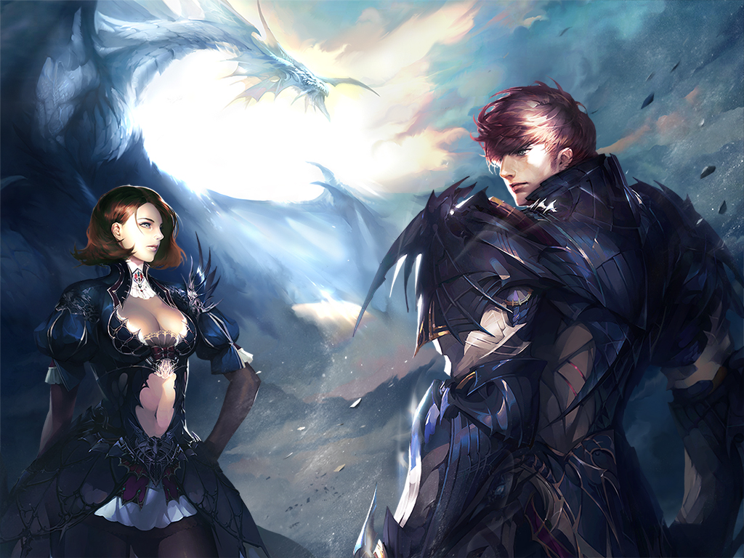

Merci d’avoir lut mon livre

Gmtech.